UI仕様：造船所

更新履歴
2006/08/14：特殊造船画面（性能確認）を追加
2006/07/28：特殊造船画面（材料確認）のサムネイルサイズ変更。
2006/07/28：船新造画面（船種選択）、船購入画面に強化レベルを追加。それに伴い新造船画面サイズ変更
2006/07/07：特殊造船画面（所持船情報）以下に金額表示を追加
2006/06/27：特殊造船画面（所持船情報）を特殊造船フローに準じるように変更
2006/06/22：寄贈画面を追加
2006/06/21：改造を乗船以外でもできるように変更（改造画面（船選択）追加）
2006/06/21：特殊造船画面（船種選択）以下、特殊造船をフローで行うように変更
2006/06/18：特殊造船画面（船種選択）、特殊造船画面（実行）、特殊造船画面（所持船情報）を追加
2006/06/18：船売却画面に強化レベルを追加、所持数を4隻に変更
2005/11/21：船新造画面（船種選択）、船購入画面に「船種」「船クラス」表示を追加
2005/11/21：船新造画面（船種選択）、船購入画面、船売却画面の「船種類」表示を「船クラス」表示に変更
※正式サービス開始以前の更新履歴は削除

概要
操船所で行うコマンドに使用する画面について記述する。

目次
１． 船新造画面（船種選択） 9
１－１． 概要 9
１－１－１． 画面 9
１－１－２． 表示に必要なデータ 9
１－１－３． バルーン表示 9
１－２． 画面説明 9
１－２－１． 画面ヘッダ 9
１－２－２． 決定系ボタン 10
１－２－３． 船種リスト 10
１－２－４． 警告メッセージ 10
１－２－５． 船種、船クラス 10
１－２－６． 表示セット 10
１－２－７． 「船部品」ボタン 10
１－２－８． 必要建造日数 10
１－２－９． 費用と所持金 10
１－３． 操作説明 10
１－３－１． 船種リスト 10
１－３－２． 「船部品」ボタン 11
１－３－３． 「次へ >」ボタン 11
１－３－３－１． 操船不可能な船が選択された場合 11
１－３－３－２． 操船可能な船が選択された場合 11
１－３－４． 「中止」ボタン 11
２． 船新造画面（材質変更） 12
２－１． 概要 12
２－１－１． 画面 12
２－１－２． 表示に必要なデータ 12
２－１－３． バルーン表示 12
２－１－４． 詳細情報ウィンドウ表示 12
２－２． 画面説明 13
２－２－１． 画面ヘッダ 13
２－２－２． 決定系ボタン 13
２－２－３． 材質リスト 13
２－２－４． 性能 13
２－２－５． 耐久力セット 13
２－２－６． 必要建造日数 13
２－２－７． 費用と所持金 13
２－３． 操作説明 13
２－３－１． 材質リスト 13
２－３－２． 「< 戻る」ボタン 13
２－３－３． 「次へ >」ボタン 13
２－３－３－１． PCの【改造スキルランク】≧5の場合 13
２－３－３－２． PCの【改造スキルランク】＜5の場合 14
２－３－４． 「中止」ボタン 14
３． 船新造画面（容量変更） 15
３－１． 概要 15
３－１－１． 画面 15
３－１－２． 表示に必要なデータ 15
３－１－３． バルーン表示 15
３－１－４． 詳細情報ウィンドウ 15
３－２． 画面説明 15
３－２－１． 画面ヘッダ 15
３－２－２． 決定系ボタン 16
３－２－３． 最大容量 16
３－２－４． 「変更」ボタン 16
３－２－５． テキスト表示欄 16
３－２－６． 容量情報セット 16
３－２－７． 性能 16
３－２－８． 必要建造日数 16
３－２－９． 費用と所持金 16
３－３． 操作説明 16
３－３－１． 「変更」ボタン 16
３－３－２． 「< 戻る」ボタン 16
３－３－３． 「次へ >」ボタン 17
３－３－４． 「中止」ボタン 17
４． 船新造画面（船名入力） 18
４－１． 概要 18
４－１－１． 画面 18
４－１－２． 表示に必要なデータ 18
４－１－３． バルーン表示 18
４－２． 画面説明 18
４－２－１． 画面ヘッダ 18
４－２－２． 決定系ボタン 18
４－２－３． 船名入力用エディットボックス 19
４－２－４． 必要建造日数 19
４－２－５． 費用と所持金 19
４－３． 操作説明 19
４－３－１． 船名入力 19
４－３－２． 「< 戻る」ボタン 19
４－３－３． 「完了」ボタン 19
４－３－３－１． 船名が長い場合 19
４－３－３－２． 船名に不適切な文字が含まれている場合 19
４－３－３－３． 船名がOKの場合 19
４－３－４． 「中止」ボタン 19
５． 船購入画面 20
５－１． 概要 20
５－１－１． 画面 20
５－１－２． 表示に必要なデータ 20
５－１－３． バルーン表示 20
５－２． 画面説明 20
５－２－１． 画面ヘッダ 20
５－２－２． 決定系ボタン 20
５－２－３． 展示船リスト 21
５－２－４． 警告メッセージ 21
５－２－５． 船種、船クラス 21
５－２－６． 表示セット 21
５－２－７． 「船部品」ボタン 21
５－２－８． 価格と所持金 21
５－３． 操作説明 21
５－３－１． 陳列品リスト 21
５－３－２． 「船部品」ボタン 21
５－３－３． 「決定」ボタン 21
５－３－３－１． 操船不可能な船が選択された場合 21
５－３－３－２． 操船可能な船が選択された場合 22
５－３－４． 「戻る」ボタン 22
６． 船売却画面 23
６－１． 概要 23
６－１－１． 画面 23
６－１－２． 表示に必要なデータ 23
６－１－３． バルーン表示 23
６－１－４． 詳細情報ウィンドウ表示 23
６－２． 画面説明 23
６－２－１． 画面ヘッダ 23
６－２－２． 決定系ボタン 24
６－２－３． 所持船リスト 24
６－２－４． 船種、船クラス 24
６－２－５． 表示セット 24
６－２－６． 「船部品」ボタン 24
６－２－７． 価格と所持金 24
６－３． 操作説明 24
６－３－１． 所持船サムネイル 24
６－３－２． 「船部品」ボタン 24
６－３－３． 「決定」ボタン 24
６－３－３－１． 「はい」の場合 24
６－３－３－２． 「いいえ」の場合 25
６－３－４． 「戻る」ボタン 25
７． 船部品購入画面 26
７－１． 概要 26
７－１－１． 画面 26
７－１－２． 表示に必要なデータ 27
７－１－３． バルーン表示 27
７－１－４． 詳細情報ウィンドウ表示 27
７－２． 画面説明 27
７－２－１． 画面タイトルと説明文 27
７－２－２． 決定系ボタン 27
７－２－３． 陳列品リスト 28
７－２－４． 購入予定サムネイル 28
７－２－５． 乗船の装備状況 28
７－２－５－１． 装備可能数 28
７－２－５－２． 砲室セット 28
７－２－６． 所持船部品サムネイル 28
７－２－７． 所持アイテム数 28
７－２－８． 金額表示 28
７－３． 操作説明 29
７－３－１． 購入予定への移動 29
７－３－２． 購入取消 29
７－３－３． 「購入」ボタン 29
７－３－４． 「購入後装備」ボタン 29
７－３－５． 「戻る」ボタン 29
８． 船部品売却画面 30
８－１． 概要 30
８－１－１． 画面 30
８－１－２． 表示に必要なデータ 30
８－１－３． バルーン表示 30
８－１－４． 詳細情報ウィンドウ表示 30
８－２． 画面説明 31
８－２－１． 画面タイトルと説明文 31
８－２－２． 決定系ボタン 31
８－２－３． 所持船部品サムネイル 31
８－２－４． 所持アイテム数 31
８－２－５． 売却予定サムネイル 31
８－２－６． 金額表示 31
８－３． 操作説明 31
８－３－１． 売却予定への移動 31
８－３－２． 売却取消 31
８－３－３． 「決定」ボタン 31
８－３－４． 「戻る」ボタン 31
９． 修理画面 32
９－１． 概要 32
９－１－１． 画面 32
９－１－２． 表示に必要なデータ 32
９－１－３． バルーン表示 32
９－１－４． 詳細情報ウィンドウ表示 32
９－２． 画面説明 32
９－２－１． 画面ヘッダ 32
９－２－２． 決定系ボタン 32
９－２－３． 修理箇所 33
９－２－４． 船モデル 33
９－２－５． 耐久力セット 33
９－２－６． 損傷箇所 33
９－２－６－１． マスト 33
９－２－６－２． 舵 33
９－２－７． 金額 33
９－３． 操作説明 33
９－３－１． 修理箇所選択 33
９－３－２． 「決定」ボタン 33
９－３－３． 「戻る」ボタン 33
１０． 改造画面（船選択） 34
１０－１． 概要 34
１０－１－１． 画面 34
１０－１－２． 表示に必要なデータ 34
１０－１－３． バルーン表示 34
１０－１－４． 詳細情報ウィンドウ表示 34
１０－２． 画面説明 34
１０－２－１． 画面ヘッダ 34
１０－２－２． 決定系ボタン 35
１０－２－３． 所持船リスト 35
１０－２－４． 船種、船クラス 35
１０－２－５． 表示セット 35
１０－２－６． 「船部品」ボタン 35
１０－３． 操作説明 35
１０－３－１． 所持船サムネイル 35
１０－３－２． 「船部品」ボタン 35
１０－３－３． 「決定」ボタン 35
１０－３－４． 「戻る」ボタン 35
１１． 改造画面（改造実行） 36
１１－１． 概要 36
１１－１－１． 画面 36
１１－１－１－１． 【改造スキルランク】が４以下の時 36
１１－１－１－２． 【改造スキルランク】が５以上の時 36
１１－１－２． 表示に必要なデータ 37
１１－１－３． バルーン表示 37
１１－１－４． 詳細情報ウィンドウ表示 37
１１－２． 画面説明 37
１１－２－１． 画面ヘッダ 37
１１－２－２． 決定系ボタン 37
１１－２－３． 艤装セット 37
１１－２－４． 容量配分セット 37
１１－２－５． 船モデル 38
１１－２－６． 改造費 38
１１－３． 操作説明 38
１１－３－１． 艤装変更 38
１１－３－２． 船室変更ボタン 38
１１－３－３． 砲室変更ボタン 38
１１－３－４． 「決定」ボタン 38
１１－３－５． 「戻る」ボタン 38
１２． 特殊造船画面（船種選択） 39
１２－１． 概要 39
１２－１－１． 画面 39
１２－１－２． 表示に必要なデータ 39
１２－１－３． バルーン表示 39
１２－１－４． 詳細情報ウィンドウ表示 39
１２－２． 画面説明 40
１２－２－１． 画面ヘッダ 40
１２－２－２． 決定系ボタン 40
１２－２－３． 特殊船リスト 40
１２－２－４． 船種・船クラス 40
１２－２－５． 表示セット 40
１２－２－６． 必要建造日数 40
１２－２－７． 金額 40
１２－３． 操作説明 40
１２－３－１． 特殊船リスト 40
１２－３－２． 「船部品」ボタン 40
１２－３－３． 「＜戻る」ボタン 40
１２－３－４． 「次へ＞」ボタン 40
１２－３－５． 「中止」ボタン 41
１３． 特殊造船画面（材料確認） 42
１３－１． 概要 42
１３－１－１． 画面 42
１３－１－２． 表示に必要なデータ 42
１３－１－３． バルーン表示 42
１３－１－４． 詳細情報ウィンドウ表示 42
１３－２． 画面説明 42
１３－２－１． 画面ヘッダ 42
１３－２－２． 決定系ボタン 42
１３－２－３． 特殊船造船目標情報 43
１３－２－４． 材料 43
１３－２－５． 所持材料サムネイル 43
１３－２－６． 使用材料サムネイル 43
１３－２－７． 所持船数 43
１３－２－８． 警告メッセージ 43
１３－２－９． 必要建造日数 43
１３－２－１０． 金額 43
１３－３． 操作説明 43
１３－３－１． 使用材料の登録 43
１３－３－２． 登録材料の取消 43
１３－３－３． 船情報コマンドボタン 44
１３－３－４． 「次へ＞」ボタン 44
１３－３－５． 「＜戻る」ボタン 44
１３－３－６． 「中止」ボタン 44
１４． 特殊造船画面（所持船情報） 45
１４－１． 概要 45
１４－１－１． 画面 45
１４－１－２． 表示に必要なデータ 45
１４－１－３． バルーン表示 45
１４－１－４． 詳細情報ウィンドウ表示 45
１４－２． 画面説明 45
１４－２－１． 画面ヘッダ 45
１４－２－２． 決定系ボタン 46
１４－２－３． 所持船リスト 46
１４－２－４． 船種、船クラス 46
１４－２－５． 表示セット 46
１４－２－６． 「船部品」ボタン 46
１４－３． 操作説明 46
１４－３－１． 所持船リスト 46
１４－３－２． 「船部品」ボタン 46
１４－３－３． 「＜戻る」ボタン 46
１４－３－４． 「中止」ボタン 46
１５． 特殊造船画面（性能確認） 47
１５－１． 概要 47
１５－１－１． 画面 47
１５－１－２． 表示に必要なデータ 47
１５－１－３． バルーン表示 47
１５－１－４． 詳細情報ウィンドウ表示 47
１５－２． 画面説明 48
１５－２－１． 画面ヘッダ 48
１５－２－２． 決定系ボタン 48
１５－２－３． 特殊船造船目標情報 48
１５－２－４． 材質情報 48
１５－２－５． 表示セット 48
１５－２－６． 「船部品」ボタン 48
１５－２－７． 必要建造日数 48
１５－２－８． 金額 48
１５－３． 操作説明 48
１５－３－１． 「船部品」ボタン 48
１５－３－２． 「＜戻る」ボタン 48
１５－３－３． 「次へ＞」ボタン 48
１５－３－４． 「中止」ボタン 48
１６． 特殊造船画面（容量変更） 49
１６－１． 概要 49
１６－１－１． 画面 49
１６－１－２． 表示に必要なデータ 49
１６－１－３． バルーン表示 49
１６－２． 画面説明 49
１６－２－１． 画面ヘッダ 49
１６－２－２． 決定系ボタン 49
１６－２－３． 最大容量 50
１６－２－４． 「変更」ボタン 50
１６－２－５． テキスト表示欄 50
１６－２－６． 容量情報セット 50
１６－２－７． 性能 50
１６－２－８． 必要建造日数 50
１６－２－９． 金額 50
１６－３． 操作説明 50
１６－３－１． 「変更」ボタン 50
１６－３－２． 「< 戻る」ボタン 50
１６－３－３． 「次へ >」ボタン 50
１６－３－４． 「中止」ボタン 50
１７． 特殊造船画面（船名入力） 51
１７－１． 概要 51
１７－１－１． 画面 51
１７－１－２． 表示に必要なデータ 51
１７－１－３． バルーン表示 51
１７－２． 画面説明 51
１７－２－１． 画面ヘッダ 51
１７－２－２． 決定系ボタン 51
１７－２－３． 船名入力用エディットボックス 51
１７－２－４． 必要建造日数 52
１７－２－５． 金額 52
１７－３． 操作説明 52
１７－３－１． 船名入力 52
１７－３－２． 「< 戻る」ボタン 52
１７－３－３． 「完了」ボタン 52
１７－３－３－１． 船名が長い場合 52
１７－３－３－２． 船名に不適切な文字が含まれている場合 52
１７－３－３－３． 船名がOKの場合 52
１７－３－４． 「中止」ボタン 52
１８． 寄贈画面 53
１８－１． 概要 53
１８－１－１． 画面 53
１８－１－２． 表示に必要なデータ 53
１８－１－３． バルーン表示 53
１８－２． 画面説明 54
１８－２－１． 画面ヘッダ 54
１８－２－２． 決定系ボタン 54
１８－２－３． 寄贈船リスト 54
１８－２－４． 「船部品」ボタン 54
１８－２－５． 船種、船クラス 54
１８－２－６． 表示セット 54
１８－２－７． 街名 54
１８－２－８． 発展状況アイコン 54
１８－２－９． 国状態 54
１８－２－９－１． 本拠地の場合 54
１８－２－９－２． 領地の場合 54
１８－２－９－３． 同盟港で同盟先がある場合 55
１８－２－９－４． 同盟港で同盟先がない場合 55
１８－２－１０． 発展指数 55
１８－２－１１． 警告メッセージ 55
１８－３． 操作説明 55
１８－３－１． 寄贈船選択 55
１８－３－２． 「船部品」ボタン 55
１８－３－３． 「決定」ボタン 55
１８－３－４． 「戻る」ボタン 55

船新造画面（船種選択）

概要

画面
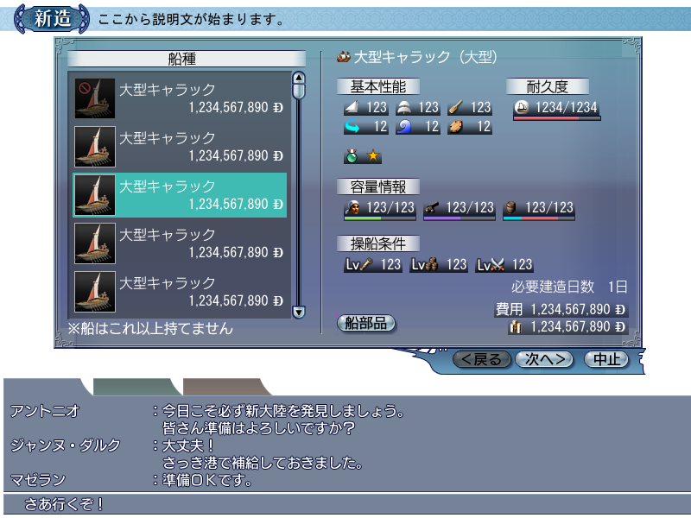

表示に必要なデータ
船種データの
船種名、船クラス
標準価格
縦帆性能、横帆性能、漕力、旋回速度、対波性能、装甲値
最大耐久力
船室容量、砲室容量、倉庫容量
必要冒険レベル、必要交易レベル、必要戦闘レベル
必要建造日数
所持金
自PCの
冒険レベル、交易レベル、戦闘レベル
船新造中データの【船種】
※以下、各所で記述する「船新造中データ」とは、「＜戻る」で前の画面に戻ったときに設定した状態を表示するための一時保存データです。

バルーン表示
各種セットのバルーン表示は..\00パーツ\UI仕様：11船パーツ.doc参照。
COMMON_HOLD_MONEY：『所持金』（表示場所：所持金）

画面説明

画面ヘッダ
タイトル：scrtitle_0036_*：『船新造』
説明文：SHIPYARD_TITLE_MAKE_SHIP_BODY：『新たに造る船を選んでください。』

決定系ボタン
okbutton_0002_0a：『< 戻る』
okbutton_0003_0a：『次へ >』
okbutton_0004_0a：『中止』
「次へ >」ボタンと「中止」ボタンとのマージンを8としてください。

「＜戻る」ボタンはDisable。
「次へ＞」ボタンは【選択した船種の標準価格】＞【所持金】の場合、Disableとなりクリック不可。

船種リスト
項目文字列：COMMON_SHIP_KIND：『船種』
建造できる船種の一覧を表示する。
【標準価格】＞【所持金】の船のスチルはDisable（クリック、選択は可能）。
また、必要レベルを満たさない（操船不可能な）船スチルには、操船不能マーカーを表示する。

船新造中データの【船種】が設定されている場合、デフォルトでそれを選択する。そうでない場合、リストの一番上の船種を選択する。

警告メッセージ
【現在の所持船数】≧【所持可能船数】の場合、SHIPYARD_CANNOT_HOLD_SHIP：『※船はこれ以上持てません』を表示する。

船種、船クラス
船種、および船クラスを表示する。
船種の【船のクラス】が
0（小型）、1（中小型）の場合：DATA_SHIP_SIZE_00：『%s（小型）』
2（中型）の場合 ：DATA_SHIP_SIZE_01：『%s（中型）』
3（中大型）、4（大型）の場合：DATA_SHIP_SIZE_02：『%s（大型）』
を表示する（%sは船種名）。

表示セット
船性能セット、船強化レベルセット（ただし、強化レベルは常に0）、耐久力セット、容量情報セット、操船条件セットを表示する（各種セットは..\00パーツ\UI仕様：11船パーツ.doc参照）。

※補足
【現在の耐久力】＝【その船の最大耐久力】
【現在の船員数】＝０
【現在の物資容量合計】＋【現在の交易品容量合計】＝０
として表示する。

「船部品」ボタン
okbutton_0034_**：『船部品』

必要建造日数
COMMON_NEED_DAY_TO_MAKE_SHIP：『必要建造日数%3d日』（選択している船種の【必要建造日数】）
を右詰で表示する。

費用と所持金
船種の標準価格（COMMON_COST：『費用』）と所持金を表示する。
造船費用＞所持金の場合、購入価格を赤色(R,G,B)=(255,160,128)で表示する。

操作説明

船種リスト
船が選択されたら、表示を選択中の船の情報に更新する。

「船部品」ボタン
選択された船に関する船部品装備状態画面（UI仕様：100出航画面.doc参照）を表示する（船新造画面（船種選択）は閉じない）。

「次へ >」ボタン
「次へ >」ボタンが押されると、以下の処理を行う。

操船不可能な船が選択された場合
【MBYesNo】SHIPYARD_YN_NOT_OPERATE：『この船は操作できませんがよろしいですか？』
が表示される。

（Ａ）「はい」の場合
選択された船種を船新造中データの【新造】に保存し、【MBYesNo】と船新造画面（船種選択）を閉じ、船新造画面（材質変更）に遷移する。

（Ｂ）「いいえ」の場合
何もせず【MBYesNo】を閉じる。

操船可能な船が選択された場合
選択された船種を船新造中データの【新造】に保存し、船新造画面（船種選択）を閉じ、船新造画面（材質変更）に遷移する。

「中止」ボタン
船新造中データをクリアし、船新造画面（船種選択）を閉じ、メイン画面に戻る。

船新造画面（材質変更）

概要

画面
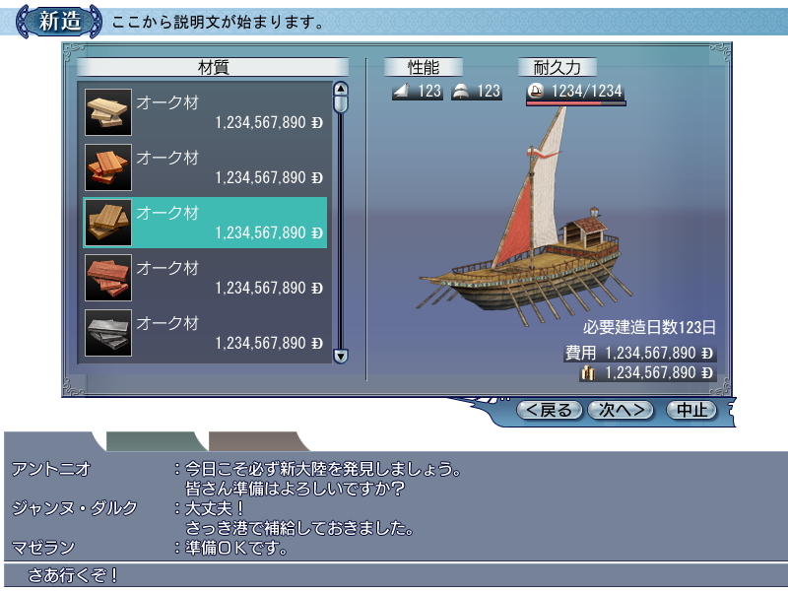

表示に必要なデータ
材質データの
名称
価格係数
耐久修正
速度修正
船新造中データの【船種】の
標準価格
縦帆性能、横帆性能、最大耐久度
必要建造日数
船新造中データの【材質】
所持金

バルーン表示
各種セットのバルーン表示は..\00パーツ\UI仕様：11船パーツ.doc参照。
COMMON_VERTICALSAIL：『縦帆性能』（表示場所：縦帆性能）
COMMON_HORIZONTALSAIL：『横帆性能』（表示場所：横帆性能）
COMMON_HOLD_MONEY：『所持金』（表示場所：所持金）

詳細情報ウィンドウ表示
なし

画面説明

画面ヘッダ
タイトル：scrtitle_0036_*：『船新造』
説明文：SHIPYARD_TITLE_MAKE_SHIP_MATERIAL：『船の材質を選択してください…（以下略）』

決定系ボタン
okbutton_0002_**：『< 戻る』
okbutton_0003_**：『次へ >』
okbutton_0004_**：『中止』
「次へ >」ボタンと「中止」ボタンとのマージンを8としてください。

「次へ >」ボタンは、新造費用≦所持金であるときのみNormal状態となり、クリック可能。

材質リスト
項目文字列：COMMON_MATERIAL：『材質』
選択可能な材質のみ表示する。
【価格】＝船新造中データの【船種】の【標準価格】×材質の【価格係数】%

船新造中データの【材質】が設定されている場合、デフォルトでその材質を選択する。そうでない場合、デフォルトで「ビーチ材」を選択する（ビーチ材は必ず表示されている）。

性能
項目文字列：COMMON_ABILITY：『性能』
選択した材質による修正後の【縦帆性能】、【横帆性能】を表示する。
【縦帆性能】＝船新造中データの【船種】の【縦帆性能】×材質の【速度修正】％
【横帆性能】＝船新造中データの【船種】の【横帆性能】×材質の【速度修正】％

耐久力セット
..\00パーツ\UI仕様：11船パーツ.doc参照。

※補足
【最大耐久力】＝船新造中データの【船種】の【最大耐久力】×材質の【耐久修正】％

必要建造日数
COMMON_NEED_DAY_TO_MAKE_SHIP：『必要建造日数%3d日』（船新造中データの【船種】の【必要建造日数】）
を右詰で表示する。

費用と所持金
船の新造費用（COMMON_COST：『費用』）と所持金を表示する。
【新造費用】＝船新造中データの【船種】の【標準価格】×材質の【価格係数】%
新造費用＞所持金の場合、新造費用を赤色で表示する。

操作説明

材質リスト
材質が選択されたら船の性能と価格を再計算し、性能、耐久力、新造費用の表示を更新する。

「< 戻る」ボタン
何もせず、材質変更画面を閉じ、船新造画面（船種選択）に戻る。

「次へ >」ボタン
「次へ >」ボタンが押されると、以下の処理を行う。

PCの【改造スキルランク】≧5の場合
選択された材質を船新造中データの【材質】に保存し、材質変更画面を閉じ、船新造画面（容量変更）に遷移する。

PCの【改造スキルランク】＜5の場合
選択された材質を船新造中データの【材質】に保存し、材質変更画面を閉じ、船新造画面（船名入力）に遷移する。

「中止」ボタン
船新造中データをクリアし、材質変更画面を閉じ、メイン画面に戻る。

船新造画面（容量変更）

概要

画面
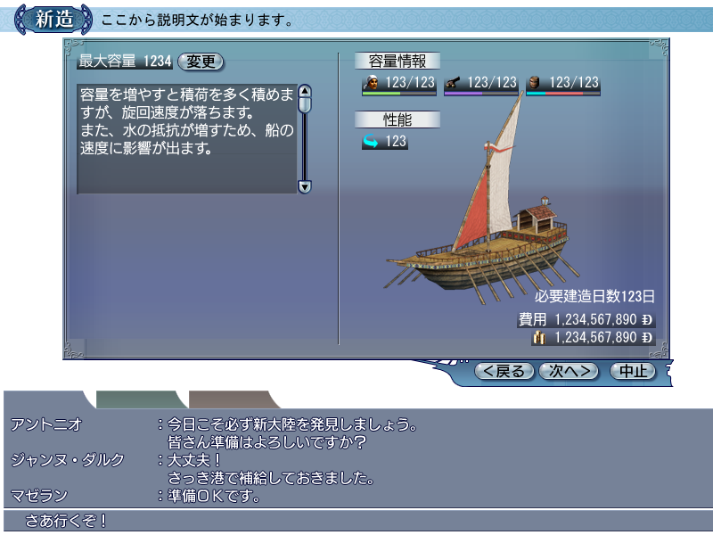

表示に必要なデータ
船新造中データの【船種】の
最大容量
船室容量、必要船員数
砲室容量
旋回速度
標準価格
必要建造日数
船新造中データの【材質】の価格係数
改造スキルランク
所持金
船新造中データの【最大容量】

バルーン表示
各種セットのバルーン表示は..\00パーツ\UI仕様：11船パーツ.doc参照。
COMMON_ROTATION：『旋回速度』（表示場所：旋回速度）
COMMON_HOLD_MONEY：『所持金』（表示場所：所持金）

詳細情報ウィンドウ
なし

画面説明

画面ヘッダ
タイトル：scrtitle_0036_*：『船新造』
説明文：SHIPYARD_TITLE_MAKE_SHIP_CAPACITY：『船の容量を変更します…（以下略）』

決定系ボタン
okbutton_0002_**：『< 戻る』
okbutton_0003_**：『次へ >』
okbutton_0004_**：『中止』
「次へ >」ボタンと「中止」ボタンとのマージンを8としてください。

「次へ >」ボタンは、新造費用≦所持金であるときのみNormal状態となり、クリック可能。

最大容量
COMMON_CAPACITY_MAX：『最大容量』
最大容量
船新造中データの【最大容量】が設定されている場合、デフォルトでその値を表示する。そうでない場合、デフォルト値は船新造中データの【船種】の【最大容量】を表示する。
を表示する。

「変更」ボタン
okbutton_0061_**：『変更』

テキスト表示欄
テキストボックスに
SHIPYARD_EXPLAIN_INFLUENCE_CAPACITY：『容量を増やすと積荷を多く積めますが…（以下略）』
を表示する。

容量情報セット
..\00パーツ\UI仕様：11船パーツ.doc参照。

※補足
【現在の船員数】＝０
【現在の物資容量合計】＋【現在の交易品容量合計】＝０
として表示する。

性能
項目文字列：COMMON_ABILITY：『性能』
変更した最大容量による修正後の【旋回性能】を表示する。

必要建造日数
COMMON_NEED_DAY_TO_MAKE_SHIP：『必要建造日数%3d日』（船新造中データの【船種】の【必要建造日数】）
を右詰で表示する。

費用と所持金
船の新造費用（COMMON_COST：『費用』）と所持金を表示する。
新造費用＞所持金の場合、新造費用を赤色(R,G,B)=(255,160,128)で表示する。

操作説明

「変更」ボタン
「変更」ボタンが押されると、「電卓」を表示し、以下に示す最小値と最大値の間の数値を入力する。
最小値 ＝ max｛【船室】＋【砲室】、【標準最大容量】×（100－【改造スキルランク】）％｝
最大値 ＝ min｛1000、【標準最大容量】×（100＋【改造スキルランク】）％｝
容量が入力されたら船の性能と価格を再計算し、表示を更新する。

「< 戻る」ボタン
何もせず、容量変更画面を閉じ、船新造画面（材質変更）に戻る。

「次へ >」ボタン
「次へ >」ボタンが押されると、入力された容量を新造中データの【最大容量】に保存し、容量変更画面を閉じ、船新造画面（船名入力）に遷移する。

「中止」ボタン
船新造中データをクリアし、容量変更画面を閉じ、メイン画面に戻る。

船新造画面（船名入力）

概要

画面
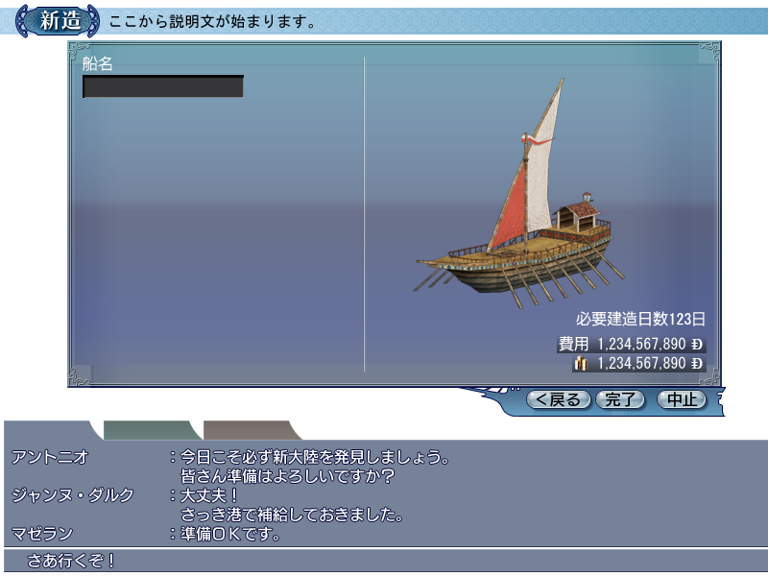

表示に必要なデータ
船新造中データの【船種】の
最大容量
標準価格
必要建造日数
船新造中データの【材質】の価格係数
船新造中データの【最大容量】
改造スキルランク

バルーン表示
COMMON_HOLD_MONEY：『所持金』

画面説明

画面ヘッダ
タイトル：scrtitle_0036_*：『船新造』
説明文：SHIPYARD_TITLE_MAKE_SHIP_SHIPNAME：『船名を入力してください』

決定系ボタン
okbutton_0002_**：『< 戻る』
okbutton_0011_**：『完了』
okbutton_0004_**：『中止』
「完了」ボタンと「中止」ボタンとのマージンを8としてください。

「完了」ボタンは、船名が入力されているときのみNormal状態となり、クリック可能。
さもなければDisable状態。

船名入力用エディットボックス
COMMON_SHIP_NAME：『船名』
エディットボックスは最初は空にしておく。

必要建造日数
COMMON_NEED_DAY_TO_MAKE_SHIP：『必要建造日数%3d日』（船新造中データの【船種】の【必要建造日数】）
を右詰で表示する。

費用と所持金
船の新造費用（COMMON_COST：『費用』）と所持金を表示する。
船新造中データの【最大容量】が設定されていない場合【容量比率】＝１
そうでない場合、
【容量比率】＝船新造中データの【最大容量】×100／船新造中データの【船種】の【最大容量】
【新造費用】＝船新造中データの【船種】の【標準価格】×船新造中データの【材質】の【価格修正】% ×（100＋｜【容量比率】－100｜）％
新造費用＞所持金の場合、新造費用を赤色(R,G,B)=(255,160,128)で表示する。

操作説明

船名入力
エディットボックスに直接船名を入力する。

「< 戻る」ボタン
何もせずに、前の画面に戻る。
【改造スキルランク】≧5の場合は、船新造画面（容量変更）
【改造スキルランク】＜5の場合は、船新造画面（材質変更）

「完了」ボタン
「完了」ボタンが押されると、入力された船名をサーバに問い合わせチェックを行う。

船名が長い場合
【MBCancel】SHIP_ERROR_SHIPNAME_LONG：『船名が長すぎます』
を表示する。
「戻る」がおされると【MBCancel】を閉じ、船新造画面（船名入力）に戻る。

船名に不適切な文字が含まれている場合
船名に禁止語句が含まれている場合、
【MBCancel】SHIP_ERROR_SHIPNAME_BAD：『船名が不適切です。\n違う名前を…（以下略）』
を表示する。
「戻る」がおされると【MBCancel】を閉じ、船新造画面（船名入力）に戻る。

船名がOKの場合
【MBYesNo】COMMON_YN_CONFIRM：『よろしいですか？』（Y／N）
が表示される。

（Ａ）「はい」の場合
設定された船を新造する。【MBYesNo】と船新造画面（船名入力）を閉じる。
船新造中データはクリアする。

（Ｂ）「いいえ」の場合
何もせず【MBYesNo】を閉じる。

「中止」ボタン
船新造中データをクリアし、船新造画面（船名入力）を閉じ、メイン画面に戻る。

船購入画面

概要

画面
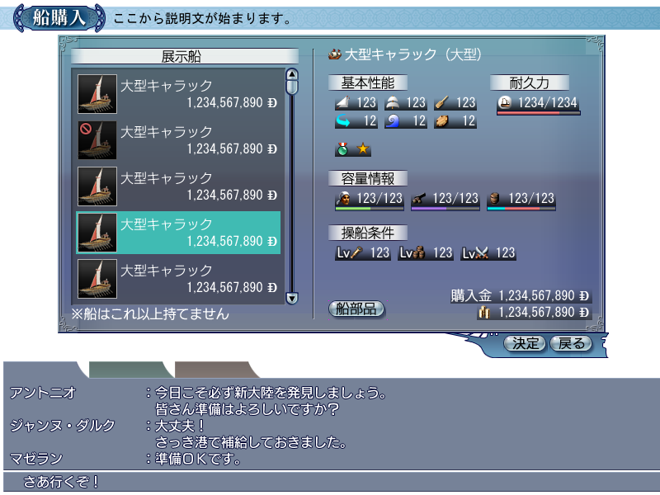

表示に必要なデータ
船種データの
船種名、船クラス
標準価格
縦帆性能、横帆性能、漕力、旋回速度、対波性能、装甲値
最大耐久力
船室容量、砲室容量、倉庫容量
必要冒険レベル、必要交易レベル、必要戦闘レベル
※展示される船の材質は全て「ビーチ材」である（..\..\詳細仕様\0306船の構造.doc参照）
所持金
自PCの冒険レベル、交易レベル、戦闘レベル

バルーン表示
各種セットのバルーン表示は..\00パーツ\UI仕様：11船パーツ.doc参照。
COMMON_HOLD_MONEY：『所持金』（表示場所：所持金）

画面説明

画面ヘッダ
タイトル：scrtitle_0039_*：『船購入』
説明文：SHIPYARD_TITLE_BUY_SHIP：『船を購入します。』

決定系ボタン
okbutton_0000_**：『決定』
okbutton_0001_**：『戻る』

「決定」ボタンは、購入価格≦所持金であるときのみNormal状態となり、クリック可能。
さもなければDisable状態。

展示船リスト
項目文字列：COMMON_SHOP_SHIP：『展示船』
街に売っている船の一覧を表示する。
購入額＞所持金の船のスチルは輝度を落とす（クリック、選択は可能）。
また、操船不可能な船スチルには、操船不能マーカーを表示する。

警告メッセージ
【現在の所持船数】≧【所持可能船数】の場合、SHIPYARD_CANNOT_HOLD_SHIP：『※船はこれ以上持てません』を表示する。

船種、船クラス
船種、および船クラスを表示する。
船種の【船のクラス】が
0（小型）、1（中小型）の場合：DATA_SHIP_SIZE_00：『%s（小型）』
2（中型）の場合 ：DATA_SHIP_SIZE_01：『%s（中型）』
3（中大型）、4（大型）の場合：DATA_SHIP_SIZE_02：『%s（大型）』
を表示する（%sは船種名）。

表示セット
船性能セット、船強化レベルセット（ただし、強化レベルは常に0）、耐久力セット、容量情報セット、操船条件セットを表示する（各種セットは..\00パーツ\UI仕様：11船パーツ.doc参照）。

※補足
【現在の耐久力】＝【その船の最大耐久力】
【現在の船員数】＝０
【現在の物資容量合計】＋【現在の交易品容量合計】＝０
として表示する。

「船部品」ボタン
okbutton_0034_**：『船部品』

価格と所持金
船の購入価格と所持金を表示する。
購入価格＞所持金の場合、購入価格を赤色で表示する。

操作説明

陳列品リスト
船が選択されたら、表示を選択中の船の情報に更新する。

「船部品」ボタン
選択された船に関する船部品装備状態画面（UI仕様：100出航画面.doc参照）を表示する（船購入画面は閉じない）。

「決定」ボタン
「決定」ボタンが押されると、以下の処理を行う。

操船不可能な船が選択された場合
【MBYesNo】SHIPYARD_YN_NOT_OPERATE：『この船は操作できませんがよろしいですか？』
が表示される。

（Ａ）「はい」の場合
選択された船を購入し、【MBYesNo】と船購入画面を閉じる。

（Ｂ）「いいえ」の場合
何もせず【MBYesNo】を閉じる。

操船可能な船が選択された場合
【MBYesNo】COMMON_CONFIRM：『よろしいですか？』（Y／N）
が表示される。

（Ａ）「はい」の場合
選択された船を購入予定とし、【MBYesNo】と船購入画面を閉じる。

（Ｂ）「いいえ」の場合
何もせず【MBYesNo】を閉じる。

「戻る」ボタン
何もせず、船購入画面を閉じる。

船売却画面

概要

画面
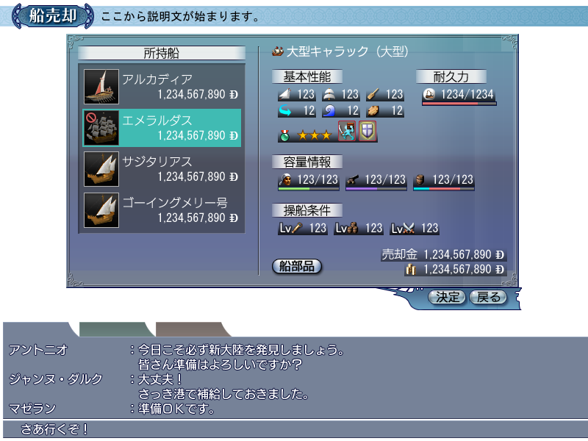

表示に必要なデータ
所持船データの
名前、船種名、船のクラス
縦帆性能、横帆性能、漕力、旋回速度、対波性能、装甲値、損傷状態
強化レベル、オプションスキル、オプションスキルの必要スキルと習得状況
現在の耐久力、最大耐久力
現在の船員数、船室容量、必要船員数、疲労度
現在装備している大砲容量合計、砲室容量
現在積んでいる物資容量合計、現在積んでいる交易品容量合計、倉庫容量
船種の必要冒険レベル、必要交易レベル、必要戦闘レベル
標準価格
自PCの冒険レベル、交易レベル、戦闘レベル
所持金

バルーン表示
各種セットのバルーン表示は..\00パーツ\UI仕様：11船パーツ.doc参照。
COMMON_HOLD_MONEY：『所持金』（表示場所：所持金）

詳細情報ウィンドウ表示
オプションスキル専用Detail

画面説明

画面ヘッダ
タイトル：scrtitle_0040_*：『船売却』
説明文：SHIPYARD_TITLE_SELL_SHIP：『船を売却します』

決定系ボタン
okbutton_0000_**：『決定』
okbutton_0001_**：『戻る』

「決定」ボタンは、売却可能な船が選択中のときのみNormal状態となり、クリック可能。
さもなければDisable状態。

所持船リスト
項目文字列：COMMON_HOLD_SHIP：『所持船』
自分が持っている船を最大4件表示する（建造中の船は表示しない）。
操船不可能な船には操船不能アイコン、乗船には装備中アイコンを表示する。
また、乗船のスチルはDisableとなる（クリック、選択は可能）。

船種、船クラス
船種、および船クラスを表示する。
船種の【船のクラス】が
0（小型）、1（中小型）の場合：DATA_SHIP_SIZE_00：『%s（小型）』
2（中型）の場合 ：DATA_SHIP_SIZE_01：『%s（中型）』
3（中大型）、4（大型）の場合：DATA_SHIP_SIZE_02：『%s（大型）』
を表示する（%sは船種名）。

表示セット
船性能セット、耐久力セット、容量情報セット、操船条件セットを表示する（各種セットは..\00パーツ\UI仕様：11船パーツ.doc参照）。

※補足
容量情報セットの船室は、乗船のみ【現在の船員数】/【その船の船室容量】を表示する。予備船の場合、０/【その船の船室容量】となる。
容量情報セットの倉庫は、乗船のみ【現在の物資容量合計】＋【現在の交易品容量合計】/【その船の倉庫容量】を表示する。予備船の場合、０/【その船の倉庫容量】となる。

「船部品」ボタン
okbutton_0034_**：『船部品』

価格と所持金
船の売却価格と所持金を表示する。

操作説明

所持船サムネイル
船が選択されたら、表示を選択中の船の情報に更新する。

「船部品」ボタン
選択された船に関する船部品装備状態画面（UI仕様：100出航画面.doc参照）を表示する（船売却画面は閉じない）。

「決定」ボタン
「決定」ボタンが押されると
【MBYesNo】COMMON_CONFIRM：『よろしいですか？』（Y／N）
が表示される。

「はい」の場合
選択された船を売却する処理を行い、【MBYesNo】と船売却画面を閉じる。

「いいえ」の場合
何もせず【MBYesNo】を閉じる。

「戻る」ボタン
何もせず、船売却画面を閉じる。

船部品購入画面

概要
船部品は、各分類（補助帆、大砲、追加装甲、特殊兵装、船首像、紋章）ごとに購入する。それらの画面は、画面タイトル、説明文、表題文字列、砲室セットの表示（大砲のみ）が異なる。また、大砲購入画面のみ「砲室セット」が表示される。

画面
（例）補助帆購入画面
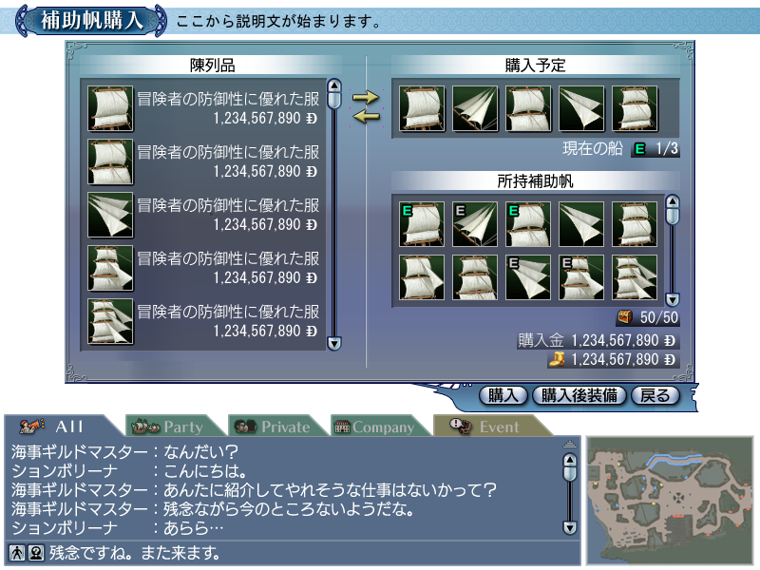

（例）大砲購入画面
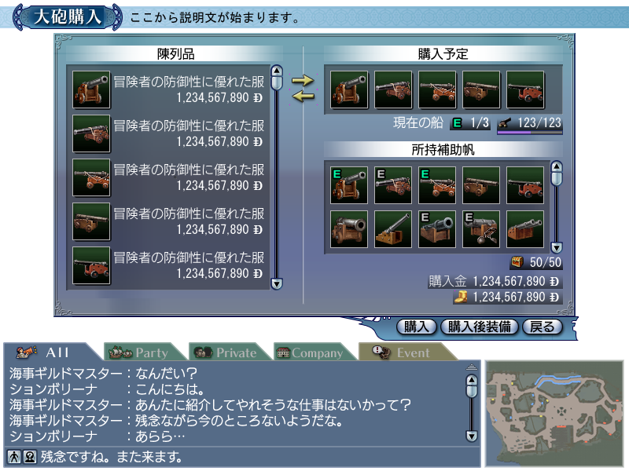

表示に必要なデータ
売っている船部品のデータ（下参照）
所持している船部品のデータ（下参照）
補助帆の場合 ：名前、価格、縦帆性能修正、横帆性能修正、旋回速度修正
大砲の場合 ：名前、価格、貫通力、射程、弾速、装填速度、炸裂範囲、耐久力、容量
追加装甲の場合：名前、価格、装甲
特殊兵装の場合：名前、価格、効果種類、効果値
船首像の場合 ：名前、価格、災害修正、疲労修正、忠誠度修正、回避修正
紋章の場合 ：名前、価格
乗船の各船部品スロット、装備している各船部品数
（大砲購入の場合のみ）乗船の砲室容量、装備している大砲の容量合計
所持アイテム数
所持金

バルーン表示
COMMON_HOLD_ITEM_NUMBER：『所持アイテム数』（表示場所：所持アイテム数）
COMMON_SHIPPARTS_SLOT_NUMBER：『装備可能数』（表示場所：装備可能数）
COMMON_CANNON_ROOM：『砲室』（表示場所：砲室セット）
COMMON_HOLD_MONEY：『所持金』（表示場所：所持金）

詳細情報ウィンドウ表示
表示場所は、「金額なし」は陳列品リスト、所持船部品サムネイル、「金額あり」は購入予定サムネイル。
DIWStuddingSail01：詳細情報ウィンドウ（補助帆－金額なし）
DIWStuddingSail02：詳細情報ウィンドウ（補助帆－金額あり）
DIWCannon01：詳細情報ウィンドウ（大砲－金額なし）
DIWCannon02：詳細情報ウィンドウ（大砲－金額あり）
DIWExtraArmor01：詳細情報ウィンドウ（追加装甲－金額なし）
DIWExtraArmor02：詳細情報ウィンドウ（追加装甲－金額あり）
DIWSpecialEquipment01：詳細情報ウィンドウ（特殊兵装－金額なし）
DIWSpecialEquipment02：詳細情報ウィンドウ（特殊兵装－金額あり）
DIWFigureHead01：詳細情報ウィンドウ（船首像－金額なし）
DIWFigureHead02：詳細情報ウィンドウ（船首像－金額あり）
DIWSailEmblem01：詳細情報ウィンドウ（紋章－金額なし）
DIWSailEmblem02：詳細情報ウィンドウ（紋章－金額あり）

画面説明

画面タイトルと説明文
タイトル：補助帆の場合 ：scrtitle_0041_*：『船部品購入』
大砲の場合 ：scrtitle_0069_*：『大砲購入』
追加装甲の場合：scrtitle_0072_*：『船部品購入』
特殊兵装の場合：scrtitle_0073_*：『船部品購入』
船首像の場合 ：scrtitle_0074_*：『船部品購入』
紋章の場合 ：scrtitle_0075_*：『船部品購入』
説明文：補助帆の場合 ：SHIPYARD_TITLE_BUY_STUDDING_SAIL：『補助帆を購入します』
大砲の場合 ：SHIPYARD_TITLE_BUY_CANNON：『大砲を購入します』
追加装甲の場合：SHIPYARD_TITLE_BUY_EXTRA_ARMOR：『追加装甲を購入します』
特殊兵装の場合：SHIPYARD_TITLE_BUY_SPECIAL_EQUIPMENT：『特殊兵装を購入します』
船首像の場合 ：SHIPYARD_TITLE_BUY_FIGURE_HEAD：『船首像を購入します』
紋章の場合 ：SHIPYARD_TITLE_BUY_SAIL_EMBLEM：『紋章を購入します』

決定系ボタン
okbutton_0052_**：『購入』
okbutton_0062_**：『購入後装備』
okbutton_0001_**：『戻る』

「購入」ボタン、および「購入後装備」ボタンは、最初はDisable状態。以下の２つの条件を満たした場合、Normal状態となり、クリック可能になる。
①船部品を１つでも購入予定に移す
②購入予定にある船部品の【価格】合計≦【所持金】

陳列品リスト
項目文字列：COMMON_SHOP_ITEM：『陳列品』
48*48スチル付きリストを使用し、街で売られている各分類ごとの船部品を表示する。

また、以下の場合に該当するリストがDisableとなりクリック不可となる
①【購入予定】＝５の場合：全てDisableにする
②【所持アイテム数】＋【購入予定】＝【所持可能数】の場合：全てDisableにする

購入予定サムネイル
項目文字列：COMMON_INTEND_TO_BUY：『購入予定』
サムネイル5*1（金額表示なし）を使用し、購入操作により移動された船部品を表示する。
表示は最大５個まで（つまり、同時に購入することができる個数は５個）。
操作により追加された場合、後ろに追加する。また、削除された場合、空きを作らず上詰めにする。

乗船の装備状況
文字列：COMMON_SHIP_NOW：『現在の船』

装備可能数
各船部品ごとの装備可能数（スロット数）を、【現在装備している数】/【乗船の装備可能数】で表示する（バルーン表示あり）。
ただし、大砲は【船側砲】の表示とする。すなわち、【現在装備している船側砲の数】/【乗船の装備可能船側スロット数】とする。

砲室セット
大砲購入の場合のみ表示する。
現在の乗船の砲室の状況を、【現在装備している大砲の合計容量】/【乗船の砲室】で表示する（バルーン表示あり）。

所持船部品サムネイル
項目文字列：補助帆の場合 ：COMMON_HOLD_STUDDING_SAIL：『所持補助帆』
大砲の場合 ：COMMON_HOLD_CANNON：『所持大砲』
追加装甲の場合：COMMON_HOLD_EXTRA_ARMOR：『所持追加装甲』
特殊兵装の場合：COMMON_HOLD_SP_EQUIPMENT：『所持特殊兵装』
船首像の場合 ：COMMON_HOLD_FIGURE_HEAD：『所持船首像』
紋章の場合 ：COMMON_HOLD_SAIL_EMBLEM：『所持紋章』
サムネイル5*2（金額表示なし）を使用し、現在所持している各分類ごとの船部品を表示する。
現在乗船が装備しているスチルには装備中アイコンが表示され、予備船が装備しているスチルには呼び船装備中アイコンが表示される。
クリックは不可能。

所持アイテム数
この購入を行った後の所持アイテム数を表示する（バルーン表示あり）。
つまり、【現在の所持数】＋【購入予定の船部品数】/ 50 を表示する。

金額表示
COMMON_COST_BUY：『購入金』
【所持金】（バルーン表示あり）

操作説明

購入予定への移動
陳列品リストに表示されている船部品をクリックすると、クリックされた船部品が購入予定サムネイルに、後ろに追加される形で表示される。
所持アイテム数、及び、購入金を更新する。

購入取消
購入予定サムネイルに表示されている装備品スチルをクリックすると、クリックされた装備品が購入予定サムネイルから削除される。購入予定サムネイルは上詰めにされる。
所持アイテム数、及び、購入金を更新する。

「購入」ボタン
購入予定サムネイルに入れられた船部品を購入する処理を行い、船部品購入画面を閉じる。

「購入後装備」ボタン
購入予定サムネイルに入れられた船部品を購入する処理を行い、船部品購入画面を閉じた上で船部品画面（UI仕様：202船.doc参照）を呼び出す。

「戻る」ボタン
何もせず、船部品購入画面を閉じる。

船部品売却画面

概要

画面
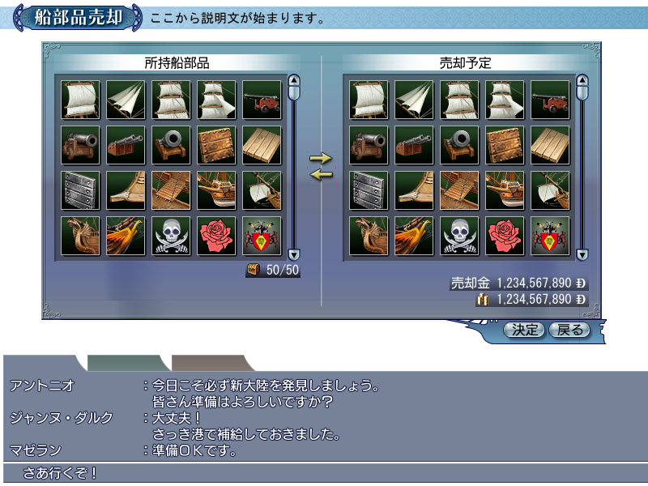

表示に必要なデータ
所持している船部品のデータ（下参照）
補助帆の場合 ：名前、価格、縦帆性能修正、横帆性能修正、旋回速度修正
大砲の場合 ：名前、価格、貫通力、射程、弾速、装填速度、炸裂範囲、耐久力、容量
追加装甲の場合：名前、価格、装甲
特殊兵装の場合：名前、価格、効果種類、効果値
船首像の場合 ：名前、価格、災害修正、疲労修正、忠誠度修正、回避修正
紋章の場合 ：名前、価格
所持アイテム数
所持金

バルーン表示
COMMON_HOLD_ITEM_NUMBER：『所持アイテム数』（表示場所：所持アイテム数）
COMMON_HOLD_MONEY：『所持金』（表示場所：所持金）

詳細情報ウィンドウ表示
表示場所は、所持船部品サムネイル、購入予定サムネイル
DIWStuddingSail02：詳細情報ウィンドウ（補助帆－金額あり）
DIWCannon02：詳細情報ウィンドウ（大砲－金額あり）
DIWExtraArmor02：詳細情報ウィンドウ（追加装甲－金額あり）
DIWSpecialEquipment02：詳細情報ウィンドウ（特殊兵装－金額あり）
DIWFigureHead02：詳細情報ウィンドウ（船首像－金額あり）
DIWSailEmblem02：詳細情報ウィンドウ（紋章－金額あり）

画面説明

画面タイトルと説明文
タイトル：scrtitle_0042_*：『船部品売却』
説明文：SHIPYARD_TITLE_SELL_SHIPPARTS：『船部品を売却します』

決定系ボタン
okbutton_0000_**：『決定』
okbutton_0001_**：『戻る』

「決定」ボタンは最初はDisable状態。船部品を１つでも売却予定に移せば、Normal状態となり、クリック可能になる。

所持船部品サムネイル
項目文字列：COMMON_HOLD_SHIPPARTS：『所持船部品』
サムネイル5*4（金額表示無し）を使用し、所持している船部品を表示する（ID順にソート）。
乗船、予備船が装備している船部品はスチルをDisable（クリック不可）にし、装備中アイコン、予備船装備中アイコンを表示する。

所持アイテム数
この売却を行った後の所持アイテム数を表示する（バルーン表示あり）。
つまり、【現在の所持アイテム数】－【売却予定の船部品数】/ 【所持可能アイテム数】 を表示する。

売却予定サムネイル
項目文字列：COMMON_INTEND_TO_SELL：『売却予定』
サムネイル5*4（金額表示無し）を使用し、売却予定の船部品を表示する。

金額表示
売却金（COMMON_COST_SELL：『売却金』）
【所持金】（バルーン表示あり）

操作説明

売却予定への移動
所持船部品サムネイルに表示されている船部品スチルをクリックすると、クリックされた船部品が、所持船部品サムネイルから削除され売却予定サムネイルに追加される形で表示される。
所持アイテム数、および売却金の表示を更新する。

売却取消
売却予定サムネイルに表示されている船部品スチルをクリックすると、クリックされた船部品が、売却予定サムネイルから削除され所持船部品サムネイルに、ID順に応じた場所に表示される。売却予定サムネイルは上詰めにされる。
所持アイテム数、および売却金の表示を更新する。

「決定」ボタン
売却予定サムネイルに入れられた船部品を売却する処理を行い、船部品売却画面を閉じる。

「戻る」ボタン
何もせず、船部品売却画面を閉じる。

修理画面

概要

画面

プログラム先行で作成していただいています。
実装が終了次第仕様に落とします。

表示に必要なデータ
乗船の
耐久力
損傷箇所
３Ｄモデル
修理に必要な金額
所持金

バルーン表示
COMMON_HOLD_MONEY：『所持金』（表示場所：所持金）

詳細情報ウィンドウ表示
なし

画面説明

画面ヘッダ
タイトル：scrtitle_0002_*：『修理』
説明文：SHIPYARD_TITLE_REPAIR：『損傷箇所を修理します…（以下略）』

決定系ボタン
okbutton_0000_**：『決定』
okbutton_0001_**：『戻る』

「決定」ボタンは以下の条件を満たすときNormal状態となりクリック可能。
条件１：修理が必要な箇所を選択している
条件２：【修理する箇所の費用】≦【所持金】

修理箇所
項目文字列：COMMON_REPAIR_PLACE：『修理箇所』
複数セレクション可能なスチル＋文字列（見た目は48*48スチルありリスト）。
表示内容は上から
１：スチル：repair_0001
文字列：COMMON_SHIP_BODY：『船体』
金額 ：船体（耐久力）を修理する費用
２：スチル：repair_0002
文字列：COMMON_SHIP_MAST：『帆』
金額 ：マストを修理する費用
３：スチル：repair_0003
文字列：COMMON_SHIP_RUDDER：『舵』
金額 ：舵を修理する費用
故障していない箇所は表示されない。
デフォルトで「全修理」（リストの一番上）が選択されている状態である。

船モデル
乗船の３Ｄモデルを表示する。

耐久力セット
耐久力セット（項目、アイコン、【現在の耐久力】/【最大耐久力】、バー）を表示する（..\00パーツ\UI仕様：11船パーツ.doc参照）。
ただし、全修理、もしくは、船体が選択されている場合、数字の表示は【最大耐久力】/【最大耐久力】とし、バーの色表示は、【現在の耐久力】～【最大耐久力】の間を(R,G,B)=(255,191,128)で表示する。

損傷箇所
状況に応じて、以下の文字ＣＧを表示する。

マスト
マストが損傷しており、かつ、修理箇所リストで「マスト」にチェックをしていない場合
『帆損傷!!』（txtdamage_0001_0）

舵
舵が損傷しており、かつ、修理箇所リストで「マスト」にチェックをしていない場合
『舵損傷!!』（txtdamage_0002_0）

金額
修理する損傷箇所の費用合計（WIDEUSE_COST：『費用』／【費用】＞【所持金】の場合、赤色で表示する）
所持金（バルーン表示あり）

操作説明

修理箇所選択
修理箇所リストから修理したい箇所をチェック（選択状態に）する。

「決定」ボタン
選択した損傷箇所を修理する処理を行い、修理画面を閉じる。

「戻る」ボタン
何もせず修理画面を閉じる。

改造画面（船選択）

概要

画面
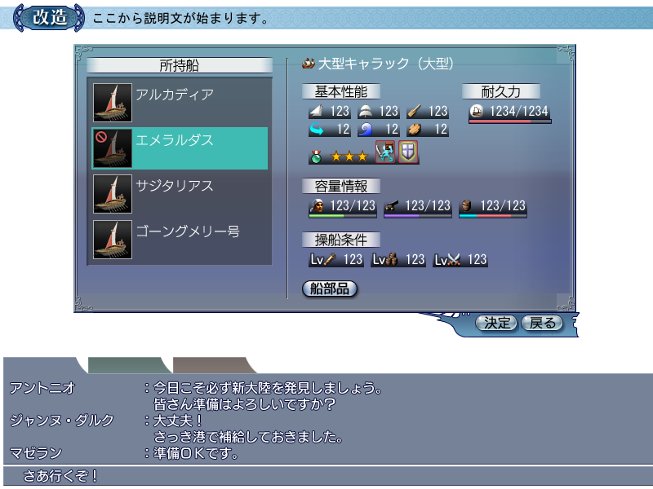

表示に必要なデータ
所持船データの
名前、船種名、船のクラス
縦帆性能、横帆性能、漕力、旋回速度、対波性能、装甲値、損傷状態
強化レベル、オプションスキル、オプションスキルの必要スキルと習得状況
現在の耐久力、最大耐久力
現在の船員数、船室容量、必要船員数、疲労度
現在装備している大砲容量合計、砲室容量
現在積んでいる物資容量合計、現在積んでいる交易品容量合計、倉庫容量
船種の必要冒険レベル、必要交易レベル、必要戦闘レベル
自PCの冒険レベル、交易レベル、戦闘レベル

バルーン表示
各種セットのバルーン表示は..\00パーツ\UI仕様：11船パーツ.doc参照。

詳細情報ウィンドウ表示
オプションスキル専用Detail

画面説明

画面ヘッダ
タイトル：scrtitle_0015_*：『改造』
説明文：SHIPYARD_TITLE_REMODELING：『船を改造します』

決定系ボタン
okbutton_0000_**：『決定』
okbutton_0001_**：『戻る』

所持船リスト
項目文字列：COMMON_HOLD_SHIP：『所持船』
自分が持っている船のスチルと船名を最大4件表示する（建造中の船は表示しない）。
操船不可能な船には操船不能アイコン、乗船には装備中アイコンを表示する。

船種、船クラス
船種、および船クラスを表示する。
船種の【船のクラス】が
0（小型）、1（中小型）の場合：DATA_SHIP_SIZE_00：『%s（小型）』
2（中型）の場合 ：DATA_SHIP_SIZE_01：『%s（中型）』
3（中大型）、4（大型）の場合：DATA_SHIP_SIZE_02：『%s（大型）』
を表示する（%sは船種名）。

表示セット
船性能セット、耐久力セット、容量情報セット、操船条件セットを表示する（各種セットは..\00パーツ\UI仕様：11船パーツ.doc参照）。

※補足
容量情報セットの船室は、乗船でない場合も【現在の船員数】/【その船の船室容量】を表示する（【現在の船員数】が【その船の船室容量】を上回る表示になる場合もありうる）。
容量情報セットの倉庫は、乗船でない場合も【現在の物資容量合計】＋【現在の交易品容量合計】/【その船の倉庫容量】を表示する（【現在の物資容量合計】＋【現在の交易品容量合計】が【その船の倉庫容量を上回る表示になる場合もありうる】。

「船部品」ボタン
okbutton_0034_**：『船部品』

操作説明

所持船サムネイル
船が選択されたら、表示を選択中の船の情報に更新する。

「船部品」ボタン
選択された船に関する船部品装備状態画面（ポップアップ）に切り替える。。

「決定」ボタン
選択された船を改造するとして、改造画面（改造実行）に遷移する。

「戻る」ボタン
何もせず、改造画面（船選択）を閉じる。

改造画面（改造実行）

概要

画面

【改造スキルランク】が４以下の時
【改造スキルランク】を持っていない場合も艤装変更は可能。
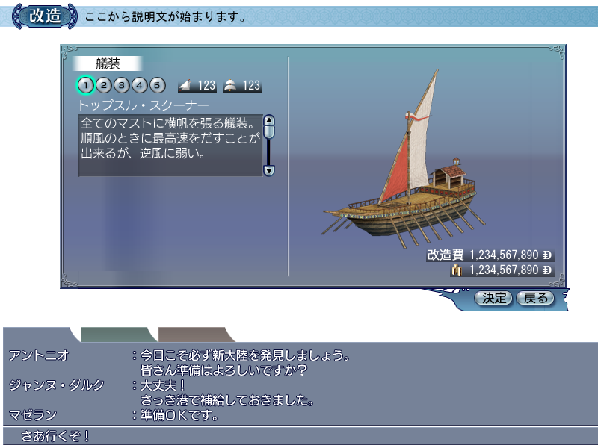

【改造スキルランク】が５以上の時
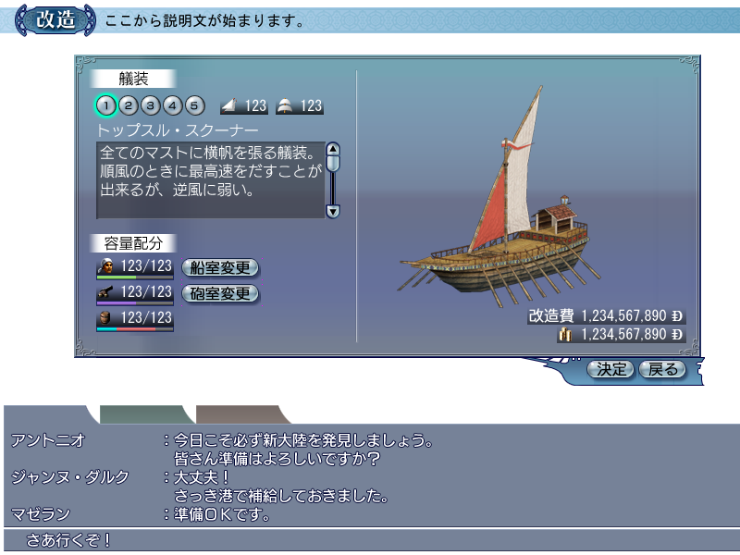

表示に必要なデータ
【改造スキルランク】
乗船データの
３Ｄモデル
縦帆性能、横帆性能
艤装データ
現在の艤装
船室容量、現在の船員数、必要船員数
砲室容量、現在装備している大砲の容量合計
倉庫容量（最大容量－船室容量－砲室容量）、現在の積荷の容量合計
艤装データの
艤装名
艤装説明テキスト
縦帆性能
横帆性能
所持金

バルーン表示
COMMON_VERTICALSAIL：『縦帆性能』（表示場所：艤装セットの縦帆性能）
COMMON_HORIZONTALSAIL：『横帆性能』（表示場所：艤装セットの横帆性能）
COMMON_SAILOR_ROOM_NEED：『船室（必要船員数:%d）』（表示場所：容量配分セットの船室）
COMMON_CANNON_ROOM：『砲室』（表示場所：容量配分セットの砲室）
COMMON_CARGO_ROOM：『倉庫』（表示場所：容量配分セットの倉庫）
COMMON_HOLD_MONEY：『所持金』（表示場所：所持金）

詳細情報ウィンドウ表示
なし

画面説明

画面ヘッダ
タイトル：scrtitle_0015_*：『改造』
説明文：SHIPYARD_TITLE_REMODELING：『船を改造します』

決定系ボタン
okbutton_0000_**：『決定』
okbutton_0001_**：『戻る』

「決定」ボタンは最初はDisable状態。下の２つの条件を満たす場合にNormal状態となり、クリック可能になる。
条件１：艤装または船室・砲室を変更した場合
条件２：所持金≧改造費用の場合

艤装セット
項目文字列：COMMON_RIG：『艤装』
その船種が持っている艤装数だけ数字ボタンを表示し選択されている艤装に応じた【縦帆性能】【横帆性能】（共にバルーン表示あり）、【艤装名】【艤装説明テキスト】を表示する。

容量配分セット
【改造スキルランク】≧5の場合のみ表示される。
項目文字列：COMMON_CAPACITY_DISTRIBUTION：『容量配分』
船室セット、砲室セット、倉庫セット（全てバルーン表示あり）と、「船室変更」ボタン（okbutton_0063_**）、「砲室変更」ボタン（okbutton_0064_**）を表示する。
船室、砲室、倉庫の値が変更されたら、その変更に応じ表示を更新する（【倉庫容量】＝【最大容量】－【船室容量】－【砲室容量】であるため、船室、砲室が変更された場合、倉庫の表示も更新される）。

船モデル
乗船の船モデルを表示する。モデルは艤装が変更されるとそれに応じて更新される。

改造費
船の改造にかかる【改造費】（COMMON_COST_REMODELING：『改造費』）と【所持金】（バルーン表示あり）を表示する。
船の改造にかかる【改造費】は..\..\詳細仕様\040205造船所親方.docを参照。
各改造項目が変更された場合表示を更新する。

操作説明

艤装変更
数字ボタンをクリックすることで艤装を変更する。
艤装が変更されたら、【縦帆性能】【横帆性能】【艤装名】【艤装説明テキスト】、船モデル、および、【改造費】の表示を更新する。

船室変更ボタン
押されたら、「電卓」が表示される。電卓で【船室】の値を入力する。
入力できる範囲は..\..\詳細仕様\040205造船所親方.docを参照。
船室が変更されたら、【船室容量】【倉庫容量】、および、【改造費】の表示を更新する。

砲室変更ボタン
押されたら、「電卓」が表示される。電卓で【砲室】の値を入力する。
入力できる範囲は..\..\詳細仕様\040205造船所親方.docを参照。
砲室が変更されたら、【砲室容量】【倉庫容量】、および、【改造費】の表示を更新する。

「決定」ボタン
設定した艤装、容量配分に改造する処理を行い、改造画面（改造実行）を閉じ、メイン画面に戻る。

「戻る」ボタン
何もせず、改造画面（改造実行）を閉じ、改造画面（船選択）に戻る。

特殊造船画面（船種選択）

概要

画面
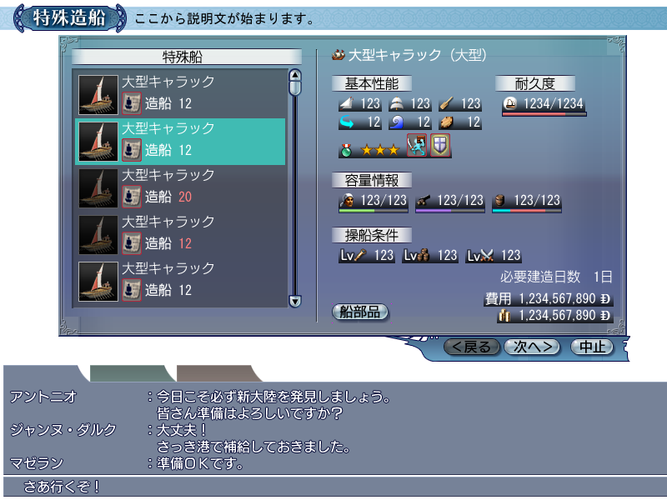

表示に必要なデータ
特殊造船ができる船一覧
造船目標の船の
船種名、船のクラス
縦帆性能、横帆性能、漕力、旋回速度、対波性能、装甲値
強化レベル、オプションスキル、オプションスキルの必要スキルと習得状況
現在の耐久力、最大耐久力
現在の船員数、船室容量、必要船員数、疲労度
現在装備している大砲容量合計、砲室容量
倉庫容量
船種の必要冒険レベル、必要交易レベル、必要戦闘レベル
必要建造日数
造船費用
所持金

バルーン表示
各種セットのバルーン表示は..\00パーツ\UI仕様：11船パーツ.doc参照。
COMMON_HOLD_MONEY：『所持金』（表示場所：所持金）

詳細情報ウィンドウ表示
オプションスキル専用Detail

画面説明

画面ヘッダ
タイトル：scrtitle_0111_*：『特殊造船』
説明文：SHIPYARD_TITLE_SPECIAL_MAKE_SHIP：『特殊造船を行います』

決定系ボタン
okbutton_0002_**：『< 戻る』
okbutton_0003_**：『次へ >』
okbutton_0004_**：『中止』

「＜戻る」ボタンは常にDisable（前の画面に戻る意味のため。メイン画面に戻るときは「中止」）。

※「次へ＞」ボタンは常にNormalでクリック可能（所持数やスキルランク、金額のチェックは次画面の特殊造船画面（実行）で行う）

特殊船リスト
項目文字列：COMMON_SPECIAL_SHIP：『特殊船』
造船目標の船種スチル、船種名、造船スキルスチル、造船スキル名、必要スキルランクを表示する。

船種・船クラス
船種、および、船クラスを表示する。
船種の【船の大きさ】が
0（小型）、1（中小型）の場合：DATA_SHIP_SIZE_00：『%s（小型）』
2（中型）の場合 ：DATA_SHIP_SIZE_01：『%s（中型）』
3（中大型）、4（大型）の場合：DATA_SHIP_SIZE_02：『%s（大型）』
を表示する（%sは船種名）。

表示セット
基本性能セット、強化レベル、耐久度、要領情報セット、操船条件セットを表示する（各種セットは..\00パーツ\UI仕様：11船パーツ.doc参照）。

必要建造日数
選択している船種の【必要建造日数】が０で無い場合のみ、COMMON_NEED_DAY_TO_MAKE_SHIP：『必要建造日数$%1$3d日』を右詰で表示する。

金額
費用（COMMON_COST：『費用』）と所持金を表示する。
【費用】＞【所持金】の場合、費用を赤字表示する。

操作説明

特殊船リスト
クリック、もしくは、カーソルキーの↑↓で、特殊船を選択する。
特殊船が選択されたら、表示情報を更新する。

「船部品」ボタン
選択された船に関する船部品装備状態画面（UI仕様：100出航画面.doc参照）を表示する（船新造画面（船種選択）は閉じない）。

「＜戻る」ボタン
常にDisableのため押されることは無いが、万が一押されても何も行わない。

「次へ＞」ボタン
「次へ＞」ボタン、もしくは、リストダブルクリックで、その特殊船リストを造船することとし、特殊造船画面（材料確認）に進む。

「中止」ボタン
何もせず特殊造船画面（船種選択）を閉じ、メイン画面に戻る。

特殊造船画面（材料確認）

概要

画面
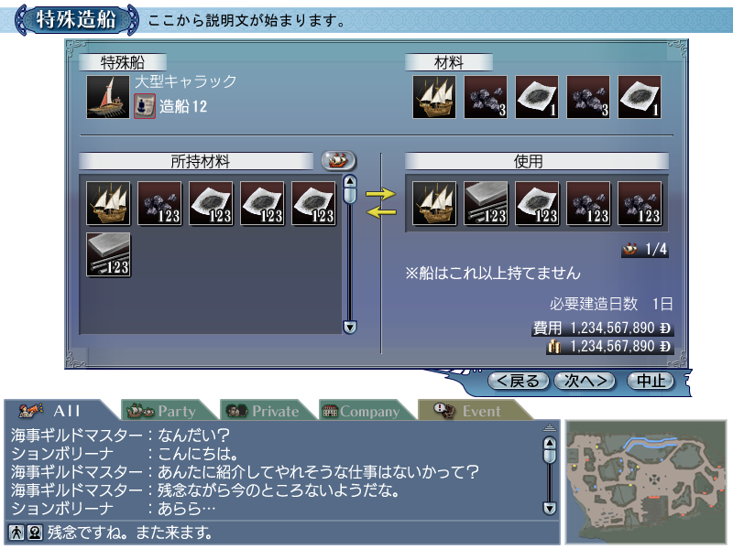

表示に必要なデータ
特殊造船を行う対象の
船種名、造船スキルの必要スキルランク、材料アイテム・船とその個数
習得している造船スキルランク
所持している材料アイテムとその個数
所持船数

バルーン表示
COMMON_HOLD_SHIP_NUMBER：『所持船数』（表示場所：所持船数）
COMMON_HOLD_SHIP_INFO：『所持船情報』（表示場所：船情報コマンドボタン）
COMMON_HOLD_MONEY：『所持金』（表示場所：所持金）

詳細情報ウィンドウ表示
各種アイテムお金なし詳細情報ウィンドウ
船は権利書詳細情報ウィンドウ

画面説明

画面ヘッダ
タイトル：scrtitle_0111_*：『特殊造船』
説明文：SHIPYARD_TITLE_SPECIAL_MAKE_SHIP_MATERIAL：『船の材料を選んで下さい』

決定系ボタン
okbutton_0002_**：『< 戻る』
okbutton_0003_**：『次へ >』
okbutton_0004_**：『中止』

「次へ＞」ボタンは以下の全ての条件が揃った場合にのみNormalとなりクリック可能となる。
条件１：必要スキルランクを満たしている
条件２：必要な材料を全て使用材料サムネイルに移している
条件３：所持船枠に空きがある
条件４：【所持金】≧【費用】

特殊船造船目標情報
項目文字列：COMMON_SPECIAL_SHIP：『特殊船』
造船目標の船種スチル、船種名、造船スキルスチル、スキル名、必要スキルランクを表示する。
必要スキルランクを満たしていない場合、ランクの数字を赤色表示する。

材料
項目文字列：COMMON_INGREDIENTS：『材料』
造船目標の材料アイテムのスチルとその個数（最大5件）を表示する。
所持品に材料が不足しているものは、スチルをDisableにし、個数を赤色にする。

所持材料サムネイル
項目文字列：COMMON_HOLD_INGREDIENTS：『所持材料』
自分が所持しているアイテムのうち、造船目標の材料アイテムにあたるものを全て表示する（容量も、必要とする容量ではなく所持している容量を表示する）。
材料数が1以上あるが、必要数に足りない場合はDisable表示し、クリック不可とする。
また、項目右に船情報コマンドボタン（cmdbtn_0008_*）を表示する。

使用材料サムネイル
項目文字列：COMMON_USE_INGREDIENTS：『使用』
セットされた材料（必要容量・個数のみ）を左から順に表示する。
船、装備品・船部品を除くセーブデータを持たない使用材料は、必要数を所持している場合、生産画面を開いたとき、もしくは、生産を行った後、自動セットされる。

所持船数
所持船数を表示する。【現在の所持船数】≧【所持可能船数】の場合、数字を赤色表示する。

警告メッセージ
【現在の所持船数】≧【所持可能船数】の場合、SHIPYARD_CANNOT_HOLD_SHIP：『※船はこれ以上持てません』を表示する。

必要建造日数
選択している船種の【必要建造日数】が０で無い場合のみ、COMMON_NEED_DAY_TO_MAKE_SHIP：『必要建造日数$%1$3d日』を右詰で表示する。

金額
費用（COMMON_COST：『費用』）と所持金を表示する。
【費用】＞【所持金】の場合、費用を赤字表示する。

操作説明

使用材料の登録
装備品・船部品を除く使用材料は、必要数を所持している場合、生産画面を開いたとき、もしくは、生産を行った後、自動セットされる。
所持材料サムネイルのスチルをクリックすると、必要な量・数のみ使用材料サムネイルに移動する。装備品を登録した場合や、交易品・消耗品の残り量・数が０になった場合、スチルも消す。

登録材料の取消
使用材料サムネイルのスチルをクリックすることで、登録した材料を所持材料に戻す。

船情報コマンドボタン
特殊造船画面（材料確認）を閉じ、特殊造船画面（所持船情報）を表示する。

「次へ＞」ボタン
設定した材料で特殊造船を行うものとして、特殊造船画面（性能確認）に進む

「＜戻る」ボタン
特殊造船画面（材料確認）を閉じ、特殊造船画面（船種選択）に戻る。

「中止」ボタン
特殊造船画面（材料確認）を閉じ、メイン画面に戻る。

特殊造船画面（所持船情報）

概要

画面
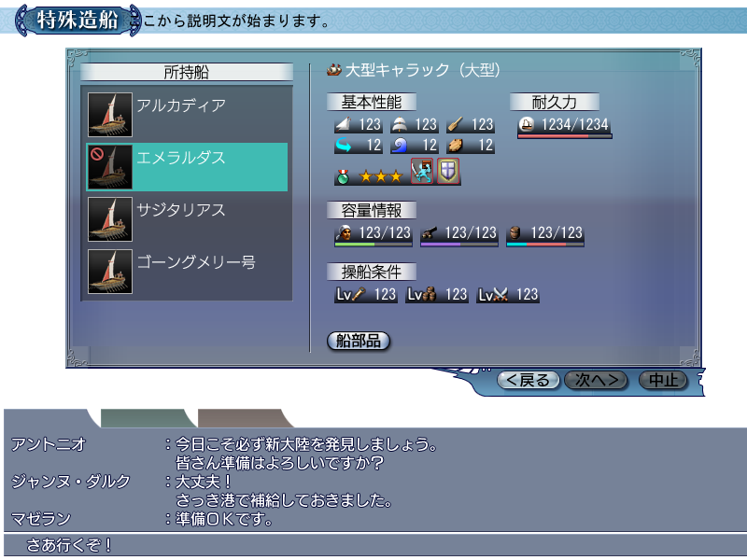

表示に必要なデータ
所持船データの
名前、船種名、船のクラス
縦帆性能、横帆性能、漕力、旋回速度、対波性能、装甲値、損傷状態
強化レベル、オプションスキル、オプションスキルの必要スキルと習得状況
現在の耐久力、最大耐久力
現在の船員数、船室容量、必要船員数、疲労度
現在装備している大砲容量合計、砲室容量
現在積んでいる物資容量合計、現在積んでいる交易品容量合計、倉庫容量
船種の必要冒険レベル、必要交易レベル、必要戦闘レベル
自PCの冒険レベル、交易レベル、戦闘レベル

バルーン表示
各種セットのバルーン表示は..\00パーツ\UI仕様：11船パーツ.doc参照。

詳細情報ウィンドウ表示
オプションスキル専用Detail

画面説明

画面ヘッダ
タイトル：scrtitle_0111_*：『特殊造船』
説明文：SHIPYARD_TITLE_HOLD_SHIP：『所持船の情報です』

決定系ボタン
okbutton_0002_**：『< 戻る』
okbutton_0003_**：『次へ >』 常にDisable
okbutton_0004_**：『中止』

「次へ＞」ボタンは常にDisableとなりクリック不可。

所持船リスト
項目文字列：COMMON_HOLD_SHIP：『所持船』
自分が持っている船のスチルと船名を最大4件表示する（建造中の船は表示しない）。
操船不可能な船には操船不能アイコン、乗船には装備中アイコンを表示する。

船種、船クラス
船種、および船クラスを表示する。
船種の【船のクラス】が
0（小型）、1（中小型）の場合：DATA_SHIP_SIZE_00：『%s（小型）』
2（中型）の場合 ：DATA_SHIP_SIZE_01：『%s（中型）』
3（中大型）、4（大型）の場合：DATA_SHIP_SIZE_02：『%s（大型）』
を表示する（%sは船種名）。

表示セット
船性能セット、耐久力セット、容量情報セット、操船条件セットを表示する（各種セットは..\00パーツ\UI仕様：11船パーツ.doc参照）。

※補足
容量情報セットの船室は、乗船でない場合も【現在の船員数】/【その船の船室容量】を表示する（【現在の船員数】が【その船の船室容量】を上回る表示になる場合もありうる）。
容量情報セットの倉庫は、乗船でない場合も【現在の物資容量合計】＋【現在の交易品容量合計】/【その船の倉庫容量】を表示する（【現在の物資容量合計】＋【現在の交易品容量合計】が【その船の倉庫容量を上回る表示になる場合もありうる】。

「船部品」ボタン
okbutton_0034_**：『船部品』

操作説明

所持船リスト
船が選択されたら、表示を選択中の船の情報に更新する。

「船部品」ボタン
選択された船に関する船部品装備状態画面（ポップアップ）に切り替える。

「＜戻る」ボタン
特殊造船画面（所持船情報）を閉じ、特殊造船画面（実行）に戻る。

「中止」ボタン
特殊造船画面（容量変更）を閉じ、メイン画面に戻る。

特殊造船画面（性能確認）

概要

画面
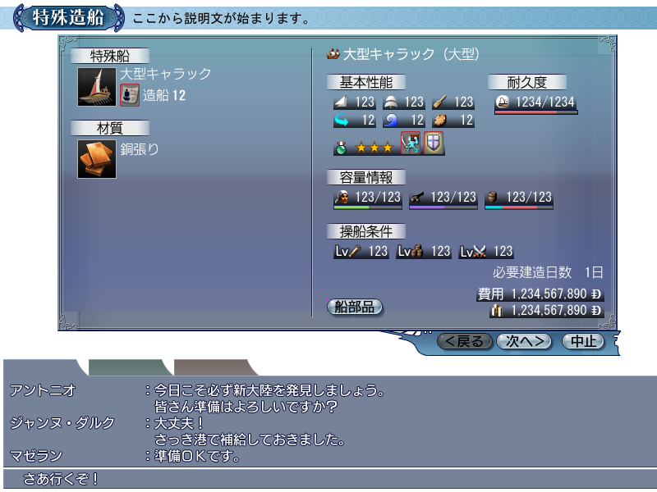

表示に必要なデータ
造船予定の船の
材質
船種名、船のクラス
縦帆性能、横帆性能、漕力、旋回速度、対波性能、装甲値、損傷状態
強化レベル、オプションスキル、オプションスキルの必要スキルと習得状況
現在の耐久力、最大耐久力
現在の船員数、船室容量、必要船員数、疲労度
現在装備している大砲容量合計、砲室容量
現在積んでいる物資容量合計、現在積んでいる交易品容量合計、倉庫容量
船種の必要冒険レベル、必要交易レベル、必要戦闘レベル
必要建造日数
造船費用
自PCの造船スキルランク
自PCの冒険レベル、交易レベル、戦闘レベル
所持金

バルーン表示
各種セットのバルーン表示は..\00パーツ\UI仕様：11船パーツ.doc参照。
COMMON_HOLD_MONEY：『所持金』（表示場所：所持金）

詳細情報ウィンドウ表示
オプションスキル専用Detail

画面説明

画面ヘッダ
タイトル：scrtitle_0111_*：『特殊造船』
説明文：SHIPYARD_TITLE_SPECIAL_MAKE_SHIP：『特殊造船を行います』

決定系ボタン
okbutton_0002_**：『< 戻る』
okbutton_0003_**：『次へ >』
okbutton_0004_**：『中止』

特殊船造船目標情報
項目文字列：COMMON_SPECIAL_SHIP：『特殊船』
造船目標の船種スチル、船種名、造船スキルスチル、スキル名、必要スキルランクを表示する。
必要スキルランクを満たしていない場合、ランクの数字を赤色表示する。

材質情報
造船目標の材質のスチル、材質名を表示する。

表示セット
船性能セット、耐久力セット、容量情報セット、操船条件セットを表示する（各種セットは..\00パーツ\UI仕様：11船パーツ.doc参照）。

「船部品」ボタン
okbutton_0034_**：『船部品』

必要建造日数
選択している船種の【必要建造日数】が０で無い場合のみ、COMMON_NEED_DAY_TO_MAKE_SHIP：『必要建造日数$%1$3d日』を右詰で表示する。

金額
費用（COMMON_COST：『費用』）と所持金を表示する。
【費用】＞【所持金】の場合、費用を赤字表示する。

操作説明

「船部品」ボタン
選択された船に関する船部品装備状態画面（ポップアップ）に切り替える。

「＜戻る」ボタン
何もせず、特殊造船画面（性能確認）を閉じ、特殊造船画面（材料確認）に戻る。

「次へ＞」ボタン
ここで確認した船を造るものとして、特殊造船画面（容量変更）に進む

「中止」ボタン
特殊造船画面（性能確認）を閉じ、メイン画面に戻る。

特殊造船画面（容量変更）

概要

画面
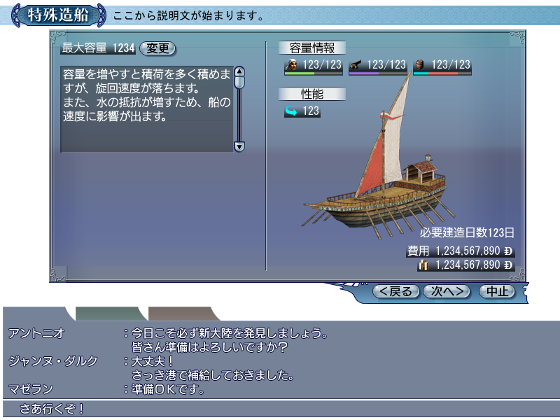

表示に必要なデータ
特殊造船中データの【船種】の
最大容量、船室容量、必要船員数、砲室容量、旋回速度、必要建造日数
造船スキルランク

バルーン表示
各種セットのバルーン表示は..\00パーツ\UI仕様：11船パーツ.doc参照。
COMMON_ROTATION：『旋回速度』（表示場所：旋回速度）
COMMON_HOLD_MONEY：『所持金』（表示場所：所持金）

画面説明

画面ヘッダ
タイトル：scrtitle_0111_*：『特殊造船』
説明文：SHIPYARD_TITLE_MAKE_SHIP_CAPACITY：『容量を変更します…』

決定系ボタン
okbutton_0002_**：『< 戻る』
okbutton_0003_**：『次へ >』
okbutton_0004_**：『中止』

「次へ＞」ボタンは、以下の条件を全て満たす場合にNormalとなりクリック可能。
条件１：正しい最大容量データが入力されている
条件２：【所持金】≧【費用】

最大容量
COMMON_CAPACITY_MAX_DATA：『最大容量 $%1$4d』
船新造中データの【最大容量】が設定されている場合、デフォルトでその値を表示する。そうでない場合、デフォルト値は船新造中データの【船種】の【最大容量】を表示する。

「変更」ボタン
okbutton_0061_**：『変更』

テキスト表示欄
テキストボックスに
SHIPYARD_EXPLAIN_INFLUENCE_CAPACITY：『容量を増やすと積荷を多く積めますが…（以下略）』
を表示する。

容量情報セット
..\00パーツ\UI仕様：11船パーツ.doc参照。

※補足
【現在の船員数】＝０
【現在の物資容量合計】＋【現在の交易品容量合計】＝０
として表示する。

性能
項目文字列：COMMON_ABILITY：『性能』
変更した最大容量による修正後の【旋回性能】を表示する。

必要建造日数
必要建造日数が0で無い場合にのみ、COMMON_NEED_DAY_TO_MAKE_SHIP：『必要建造日数%3d日』（船新造中データの【船種】の【必要建造日数】）を右詰で表示する。

金額
費用（COMMON_COST：『費用』）と所持金を表示する。
【費用】＞【所持金】の場合、費用を赤字表示する。

操作説明

「変更」ボタン
「変更」ボタンが押されると、「電卓」を表示し、以下に示す最小値と最大値の間の数値を入力する。
容量が入力されたら船の性能と価格を再計算し、表示を更新する。

「< 戻る」ボタン
何もせず、特殊造船画面（容量変更）を閉じ、特殊造船画面（性能確認）に戻る。

「次へ >」ボタン
「次へ >」ボタンが押されると、入力された容量を新造中データの【最大容量】に保存し、特殊造船画面（容量変更）を閉じ、特殊造船画面（船名入力）に遷移する。

「中止」ボタン
特殊造船画面（容量変更）を閉じ、メイン画面に戻る。

特殊造船画面（船名入力）

概要

画面
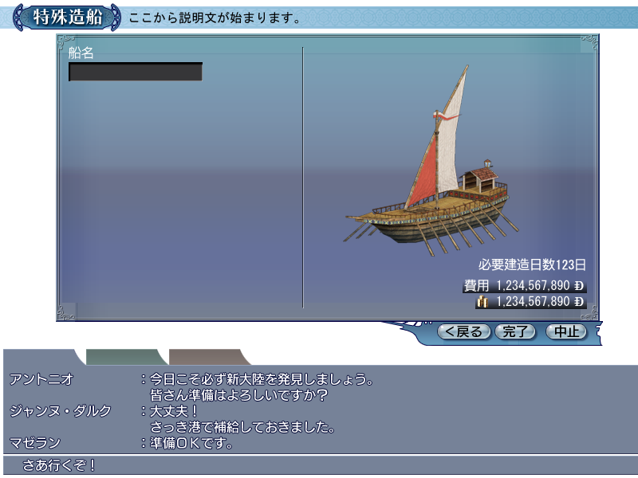

表示に必要なデータ
特殊造船中データの【船種】の
最大容量、船室容量、必要船員数、砲室容量、旋回速度、必要建造日数
造船スキルランク

バルーン表示
COMMON_HOLD_MONEY：『所持金』（表示場所：所持金）

画面説明

画面ヘッダ
タイトル：scrtitle_0111_*：『特殊造船』
説明文：SHIPYARD_TITLE_MAKE_SHIP_SHIPNAME：『船名を…』

決定系ボタン
okbutton_0002_**：『< 戻る』
okbutton_0011_**：『完了』
okbutton_0004_**：『中止』

「完了」ボタンは、以下の条件を全て満たす場合にNormal状態となり、クリック可能。
条件１：船名が入力されている
条件２：【所持金】≧【費用】

船名入力用エディットボックス
COMMON_SHIP_NAME：『船名』
エディットボックスは最初は空にしておく。

必要建造日数
必要建造日数が0でない場合にのみ、COMMON_NEED_DAY_TO_MAKE_SHIP：『必要建造日数%3d日』（船新造中データの【船種】の【必要建造日数】）を右詰で表示する。

金額
費用（COMMON_COST：『費用』）と所持金を表示する。
【費用】＞【所持金】の場合、費用を赤字表示する。

操作説明

船名入力
エディットボックスに直接船名を入力する。

「< 戻る」ボタン
何もせずに、特殊造船画面（容量変更）に戻る。

「完了」ボタン
「完了」ボタンが押されると、入力された船名をサーバに問い合わせチェックを行う。

船名が長い場合
【MBCancel】SHIP_ERROR_SHIPNAME_LONG：『船名が長すぎます』
を表示する。
「戻る」がおされると【MBCancel】を閉じ、船新造画面（船名入力）に戻る。

船名に不適切な文字が含まれている場合
船名に禁止語句が含まれている場合、
【MBCancel】SHIP_ERROR_SHIPNAME_BAD：『船名が不適切です。\n違う名前を…（以下略）』
を表示する。
「戻る」がおされると【MBCancel】を閉じ、船新造画面（船名入力）に戻る。

船名がOKの場合
【MBYesNo】COMMON_YN_CONFIRM：『よろしいですか？』（Y／N）
が表示される。

（Ａ）「はい」の場合
設定された船を造船する。【MBYesNo】と船新造画面（船名入力）を閉じる。
船新造中データはクリアする。

（Ｂ）「いいえ」の場合
何もせず【MBYesNo】を閉じる。

「中止」ボタン
船新造中データをクリアし、船新造画面（船名入力）を閉じ、メイン画面に戻る。

寄贈画面

概要

画面
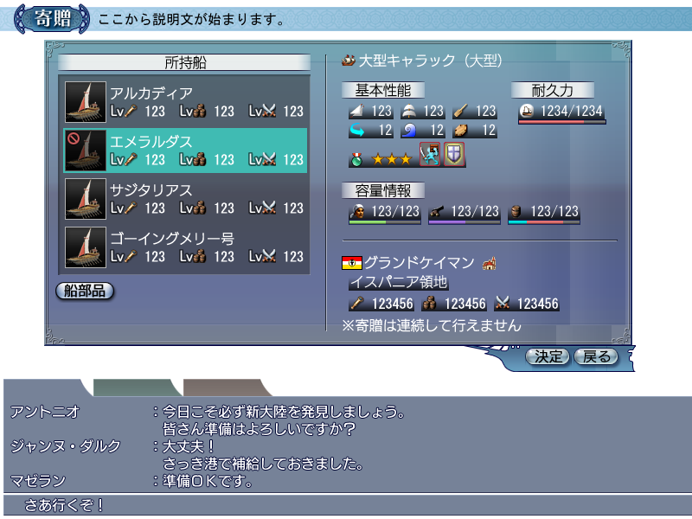

表示に必要なデータ
所持船の
船名、船種名、船クラス、縦帆性能、横帆性能、漕力、旋回速度、対波性能、装甲値、強化状態、オプションスキル、最大耐久力、船室容量、砲室容量、倉庫容量、必要冒険レベル、必要交易レベル、必要戦闘レベル
街の所属状況、発展状況、発展指数
寄贈をしたか否か

バルーン表示
各種船情報セットのバルーン表示は..\00パーツ\UI仕様：11船パーツ.doc参照。
COMMON_NEED_LEVEL_ADVENTURE：『必要冒険レベル』（表示場所：寄贈船リストの冒険アイコン）
COMMON_NEED_LEVEL_TRADE：『必要交易レベル』（表示場所：寄贈船リストの交易アイコン）
COMMON_NEED_LEVEL_BATTLE：『必要戦闘レベル』（表示場所：寄贈船リストの戦闘アイコン）
COMMON_TOWN_FIRST：『開拓街』（表示場所：街発展状態アイコン・初期街の場合）
COMMON_TOWN_ADVENTURE：『学術都市』（表示場所：街発展状態アイコン・学術都市の場合）
COMMON_TOWN_TRADE：『商業都市』（表示場所：街発展状態アイコン・商業都市の場合）
COMMON_TOWN_BATTLE：『軍事都市』（表示場所：街発展状態アイコン・軍事都市の場合）
COMMON_TOWN_FINAL：『最終発展都市』（表示場所：街発展状態アイコン・最終発展都市の場合）
COMMON_TOWN_DEV_ADVENTURE：『文化度』（表示場所：文化度）
COMMON_TOWN_DEV_TRADE 1210 商業度（表示場所：商業度）
COMMON_TOWN_DEV_BATTLE 1211 武装度（表示場所：武装度）

画面説明

画面ヘッダ
タイトル：scrtitle_0113_*：『寄贈』
説明文：SHIPYARD_TITLE_DONATE_SHIP：『街の発展のために船を寄贈します』

決定系ボタン
okbutton_0000_**：『決定』
okbutton_0001_**：『戻る』

「決定」ボタンは以下の場合Disableとなりクリック不可となる。
・すでに寄贈している場合
・所持船を選択している場合

寄贈船リスト
項目文字列：COMMON_HOLD_SHIP：『所持船』
所持船を最大4件表示する。
所持船の船種スチル、船名、必要レベルを表示する。
乗船には装備中アイコンを表示し、スチルをDisableとする（クリック、選択は可能）

「船部品」ボタン
okbutton_0034_**：『船部品』

船種、船クラス
船種、および船クラスを表示する。
船種の【船のクラス】が
0（小型）、1（中小型）の場合：DATA_SHIP_SIZE_00：『%s（小型）』
2（中型）の場合 ：DATA_SHIP_SIZE_01：『%s（中型）』
3（中大型）、4（大型）の場合：DATA_SHIP_SIZE_02：『%s（大型）』
を表示する（%sは船種名）。

表示セット
船性能セット、耐久力セット、容量情報セットを表示する（各種セットは..\00パーツ\UI仕様：11船パーツ.doc参照）。

街名
【街の種類】が本拠地、もしくは所属港の場合、国旗と街名を表示する。そうでない（中立の）場合、街名のみを表示する。

発展状況アイコン
街の発展状況に応じたアイコンを表示する。
初期街の場合 ：pmimapmk_0001（地図・通常街アイコン）
文化都市の場合 ：pmiother_0003（冒険アイコン）
商業都市の場合 ：pmiother_0004（交易アイコン）
武装都市の場合 ：pmiother_0005（戦闘アイコン）
最終発展都市の場合：pmimapmk_0000（地図・本拠地アイコン）

国状態
以下の文字列を表示する。

本拠地の場合
COMMON_COUNTRY_BASE_TOWN：『$%1$s本拠地』

領地の場合
COMMON_COUNTRY_TERRITORY：『$%1$s領地』

同盟港で同盟先がある場合
COMMON_COUNTRY_UNION：『同盟国』と同盟国の国旗、国名

同盟港で同盟先がない場合
COMMON_COUNTRY_UNION：『同盟国』とCOMMON_COUNTRY_UNION_NO：『なし』

発展指数
左から順に、文化度、商業度、武装度を表示する。

警告メッセージ
すでに寄贈している場合、SHIPYARD_ERROR_DONATE_SHIP：『※寄贈は連続して行えません』を表示する。

操作説明

寄贈船選択
リストクリック、もしくは、↑↓キーで寄贈する船を選択する。
船が変更されたら、画面右の船情報を更新する。

「船部品」ボタン
選択された船に関する船部品装備状態画面（UI仕様：100出航画面.doc参照）を表示する（寄贈画面は閉じない）

「決定」ボタン
「決定」ボタンが押されると、【MBYesNo】SHIPYARD_YN_DONATE_SHIP：『$%1$sを寄贈します。\nよろしいですか？』（船名）を表示する。
「はい」の場合、選択された船を寄贈する処理を行い、寄贈画面を閉じる。
「いいえ」の場合、【MBYesNo】を閉じ、寄贈画面に戻る。

「戻る」ボタン
寄贈画面を閉じ、メイン画面に戻る。

－以上－

